gpg2 --keyserver hkp://keys.gnupg.net --recv-keys D39DC0E3（执行正确效果↓）
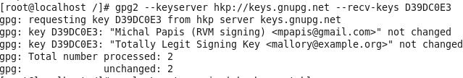
curl -L get.rvm.io | bash -s stable
这行上面一条如果报错↓
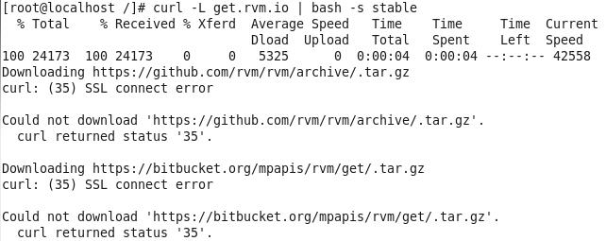
原因:
无法在服务器使用curl命令访问https域名,原因是nss版本有点旧了，yum -y update nss更新一下 （命令）↓ ，重新curl即可
yum -y update nss
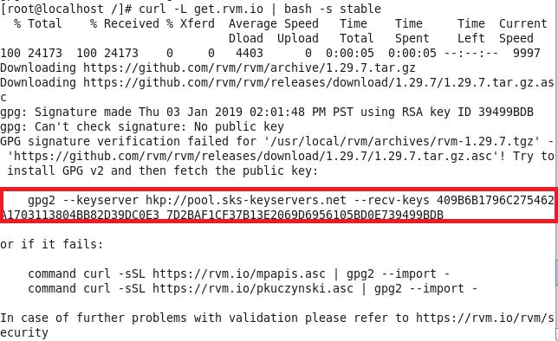
curl运行完毕后复制中间的 gpg2命令执行(红线部分)↑。
再次执行curl，运行完毕后之前报错error的部分会变为↓。
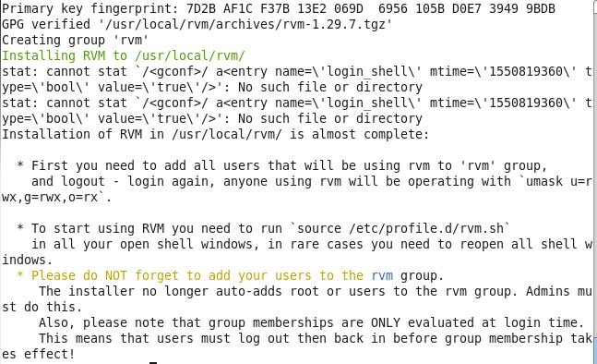
看到这些就可以执行source命令了↓:
source /usr/local/rvm/scripts/rvm运行完毕没有任何提示↓
以上步骤都完成后就可以查看rvm的版本↓
rvm安装完毕。

